Требования к постерам 2,3х3,14м. для размещения на рекламных конструкциях, типа скроллер.

- Материал

- Специальная бумага для печати скролл-постеров, плотностью не менее 150 гр./м*
* - постеры, напечатанные на бумаге плотностью ниже 150 гр/м в работу не принимаются!

- Размеры постера

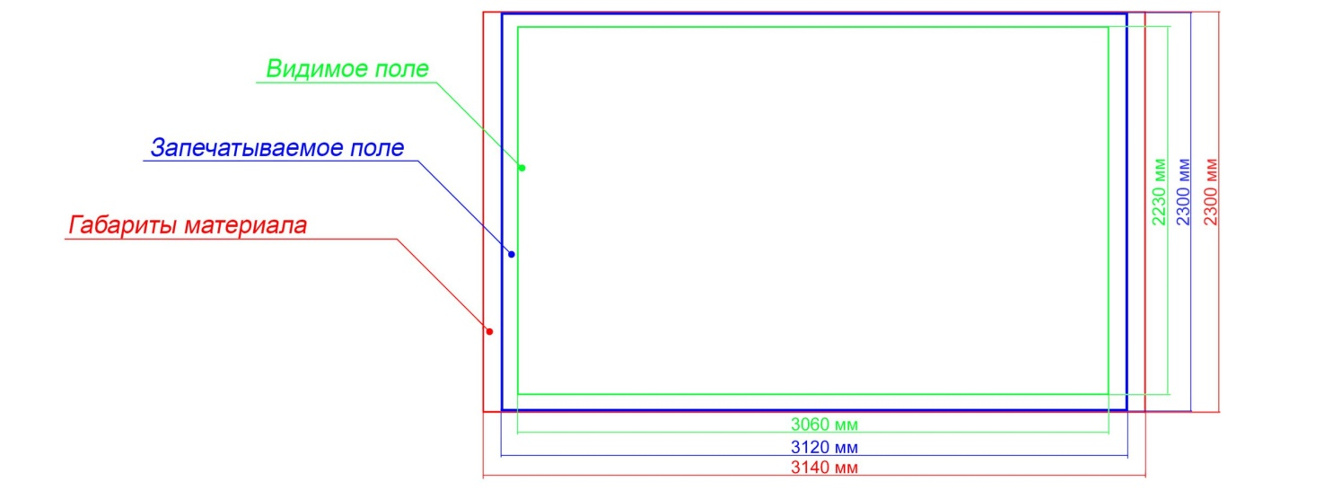

- Габаритный размер 2300х3140мм.*
- Запечатываемое поле 2300х3120мм.
- Видимое рекламное поле 2230х3060 (рекомендуется не помещать важную информацию ближе чем на 50мм. От границ видимого поля постера)
* - Постеры большего и/или меньшего размера в работу не принимаются!

- Прием постеров в работу

- Полотно постера должно быть предоставлено в рулоне на тубусе, поверх обмотанный бумагой;
- Все углы полотна должны быть равны 90 градусов
(в случае если постер предоставляется в готовом для размещения виде)
- Примечание: отдельная подготовка постеров (подгон углов/диагонали, поклейка зип-лока) для последующего размещения - оплачивается отдельно.
- Постеры не должны иметь признаки явных внешних повреждений (сырые, с помятостями и тп.

2019 г.

